横山桥中心小学乡村学校少年宫
器乐活动掠影
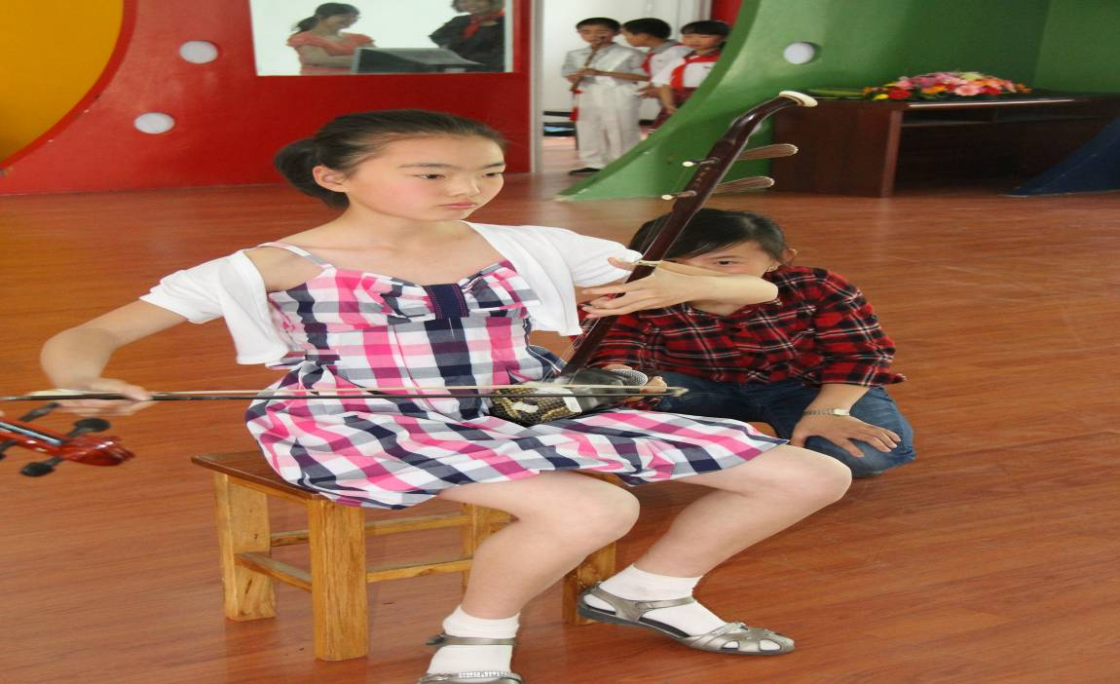
2011年学员杨涵睿参加文艺展演，二胡独奏《剑舞》
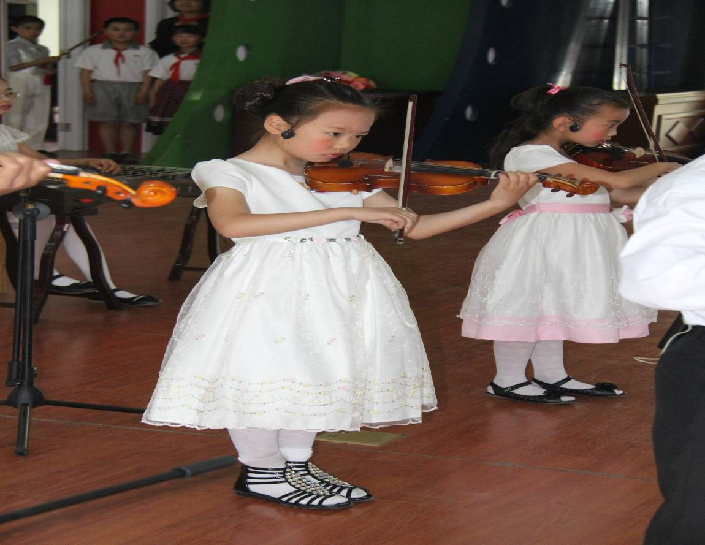
2011年学员参加文艺展演〈与小提琴演员合奏〉
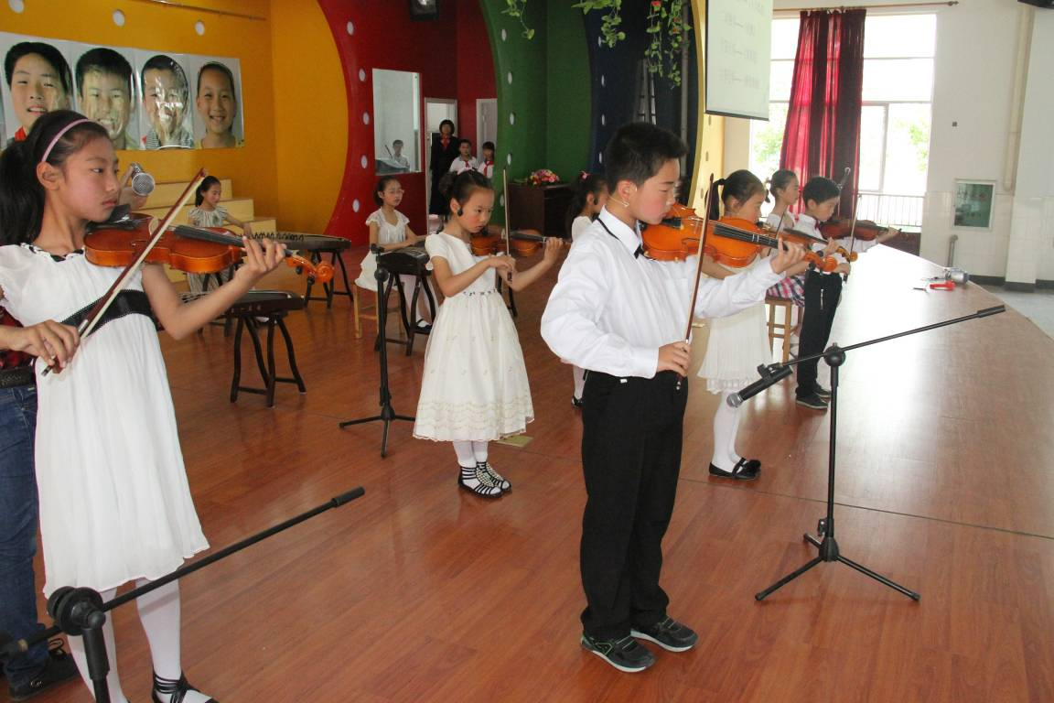
（2011年学员参加文艺活动展演〈古筝表演〉）
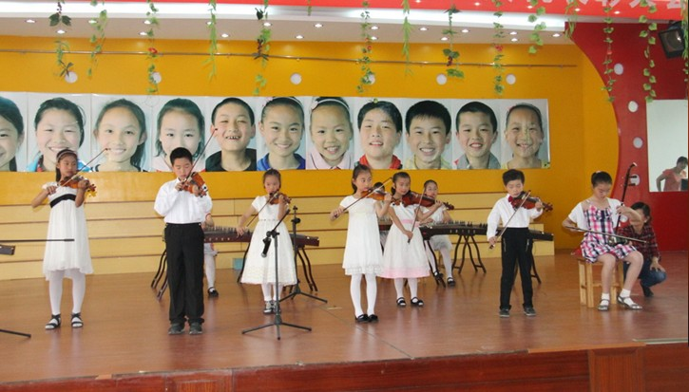
（2011年学员参加文艺活动展演〈二胡与小提琴演奏〉）

